|  |  |  |  |  |
| --- | --- | --- | --- | --- |
| Asignatura (Clave y nombre)* | | **Arquitectura y diseño de software** | | |
| Programa* | SCD-1018 | | Unidad* |  |
|  | | | | |
| Bibliografía | | <https://djangoforbeginners.com/pages-app/>  <https://docs.djangoproject.com/en/2.1/howto/windows/?fbclid=IwAR2p6vg9gDoCukdVUE3PUzZHAFRoMc0VLzf47yHBty6uyQlMWhlMyObfHBk> | | |

|  |  |
| --- | --- |
| **1** | **INTRODUCCIÓN:** |

|  |  |
| --- | --- |
| **2** | **OBJETIVO:**  Desarrollar el Backend en **Django** con las siguientes características:  La conexión a la base de datos deberá ser bajo demanda, esto significa que solo se abrirá la conexión para atender la petición solicitada, de ninguna manera debe permanecer la conexión abierta.   * Implementar password hashing. * Deberá resolver las siguientes peticiones; * Obtener todos los empleados. * Obtener empleado por employee_key, name o lastname. * Crear un nuevo empleado. * Actualizar un empleado. * Eliminar un empleado. * Logueo. * Las peticiones serán resueltas en formato JSON. |

|  |  |
| --- | --- |
| **3** | **MATERIAL Y EQUIPO REQUERIDO** |

Una computadora, Python 3.7, Django, MySQL

**5 PROCEDIMIENTO**

1. Instalar Python y agregar las variables de entorno de la carpeta de Python y una subcarpeta llamada scripts
2. Instalar las siguientes dependencias de Python.
   1. pip install django-filter
   2. pip install virtualenvwrapper-win
   3. pip install django
   4. pip install mysqlclient
      1. En caso de no funcionar utilizar el comando **pip install "path to the downloaded .whl file"** Con los archivos incluidos, si no funciona el de 64 intentar con el de 32
3. Para comprobar que se instaló Python utilizar los siguientes comandos:  
   **Python  
   import django.VERSION**
4. Ahora situarse en una carpeta donde se creará el proyecto y utilizar el siguiente comando: **django-admin.py startproject employees_project**
5. Posteriormente entrar en la carpeta que se creó y utilizar el comando : **python manage.py startapp employees_app**
6. Se debe importar la base de datos en MySQL.
7. En la carpeta employees_project se encuentra el archivo “settings.py”, el cual debe ser modificado para agregar los siguientes parámetros en el apartado de Databases, debe de quedar así  
     
   DATABASES = {

'default': {

'ENGINE': 'django.db.backends.mysql',

'NAME': 'employees',

'USER': 'root',

'PASSWORD': '',

'HOST': 'localhost',

'PORT': '3306',

}

}

1. Una vez importada se debe posicionar la terminal en la carpeta del proyecto y se debe utilizar el comando “Python manage.py inspectdb para comprobar que se ha realizado la conexión y este debe arrojar la estructura básica de la tabla, una vez comprobado esto, se debe utilizar el comando **“Python manage.py inspectdb > employees_app/models.py”**. Con esto se conseguirá que se importe la estructura de base de datos al archivo models.py y se puede comprobar abriendo el archivo.
2. Ahora deben realizarse las migraciones para que django pueda crear la página de administración, para esto se comprueban las migraciones con el comando “**Python manage.py makemigrations”**, posteriormente se debe utilizar el comando **“Python manage.py migrate”**. Esto tomará un tiempo, finalmente cuando termine se debe crear un usuario admin para django con el comando **“Python manage.py createsuperuser”** el cual pedirá usuario, correo y contraseña.
3. Ahora se debe lanzar el servidor con el comando **“Python manage.py runserver”** si todo ha salido bien debería salir este mensaje:   
    Performing system checks…

System check identified no issues (0 silenced).  
 October 27, 2016 – 14:06:14   
 Django version 1.10., using settings ‘nameproyect.settings’  
 Starting development server at <http://127.0.0.1:8000/>  
 Quit the server with CTRL-BREAK.  
 Y se debería poder acceder a <http://127.0.0.1:8000/>  
 y <http://127.0.0.1:8000/admin>

1. Se agrega la carpeta static y templates dentro de la carpeta de employees_app.
2. Se debe modificar el archivo **settings.py** y agregar la última línea que hace referencia a la aplicación creada.  
   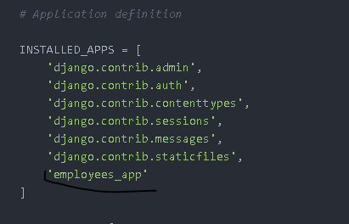
3. En la carpeta de employees_app crear un archivo Python llamado **forms.py** que contendrá este código:  
    from django import forms

from employees_app.models import employees

class EmployeesForm(forms.ModelForm):

class Meta:

model = Employees

fields = ("employee_key","name","lastname","level","gender","salary","email","password")

1. En la misma carpeta crear un archivo en Python llamado **filters.py** con el siguiente código, que funcionará para crear los filtros de búsquedas.  
   from .models import Employees

import django_filters

class UserFilter(django_filters.FilterSet):

class Meta:

model = Employees

fields = ['employee_key', 'name', 'lastname']

1. Ahora debemos editar el archivo **views.py** para agregar las siguientes funciones que serán las peticiones codificadas en el lenguaje de Python, debe de quedar así  
   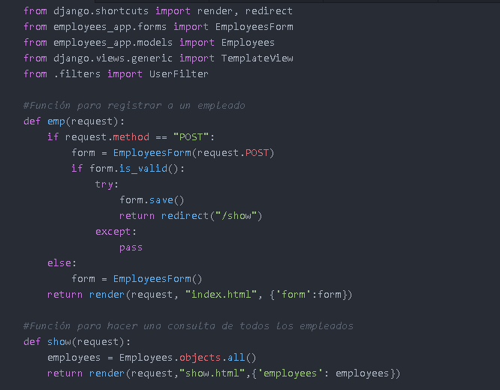  
   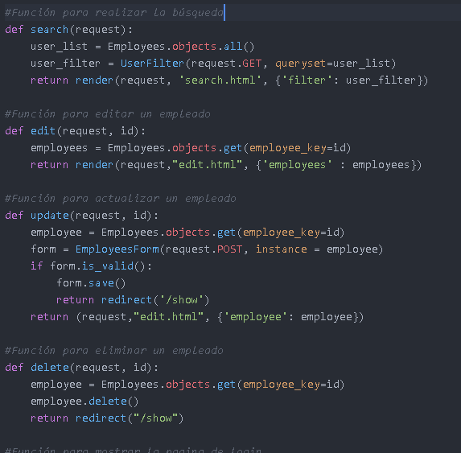  
   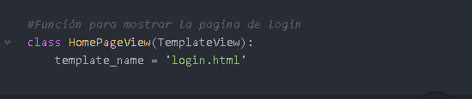
2. Ahora editaremos el archivo **urls.py** que se encuentra en la carpeta **employees_project.** Primero deben agregarse librerías de Django y posteriormente agregaremos las rutas con su respectiva función que se encuentra en el archivo views.py  
   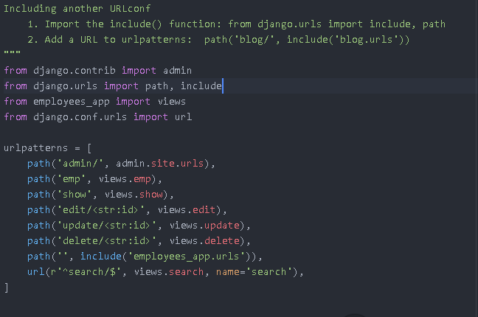
3. Se debe crear un archivo **views.py** en la carpeta **employees_app** donde se agregará la vista de la pantalla principal  
   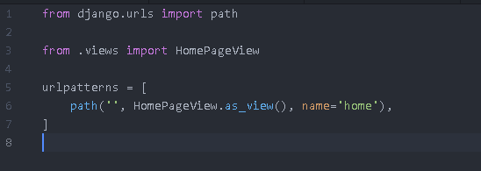
4. Ahora procederemos a crear los archivos html.
   1. **Index.html** que es donde se realizaran los registros de empleados.  
      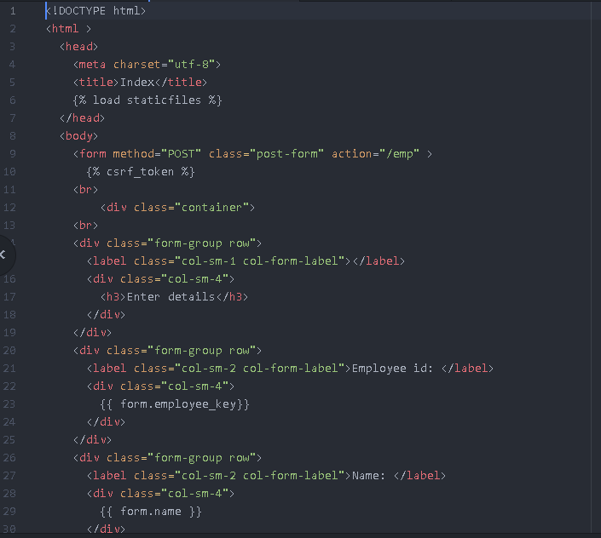  
      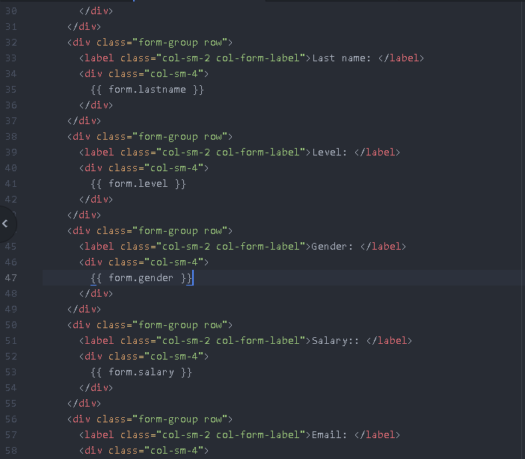  
      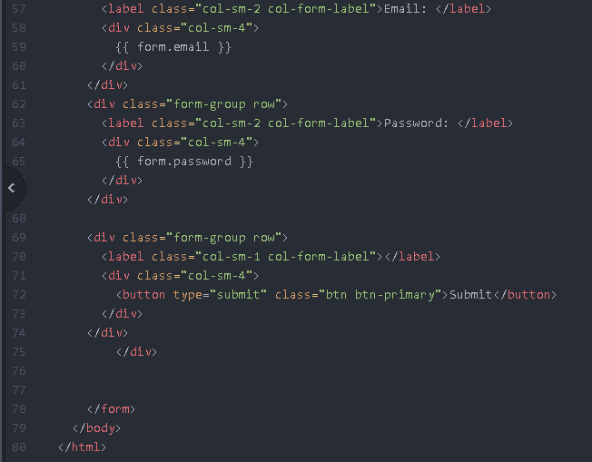
   2. **Show.html** Que es donde se mostrarán todos los registros.  
      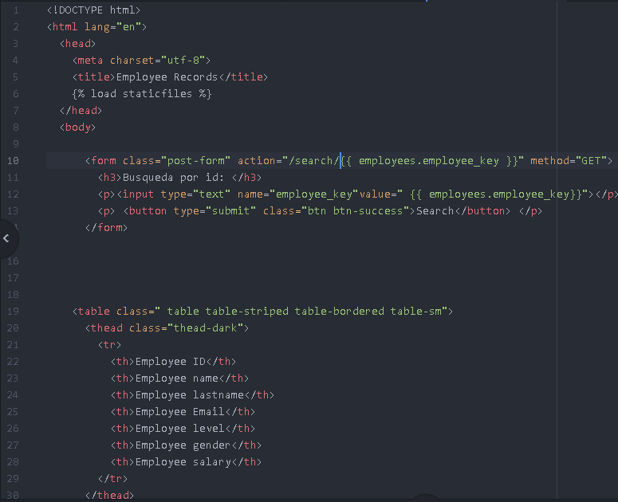  
      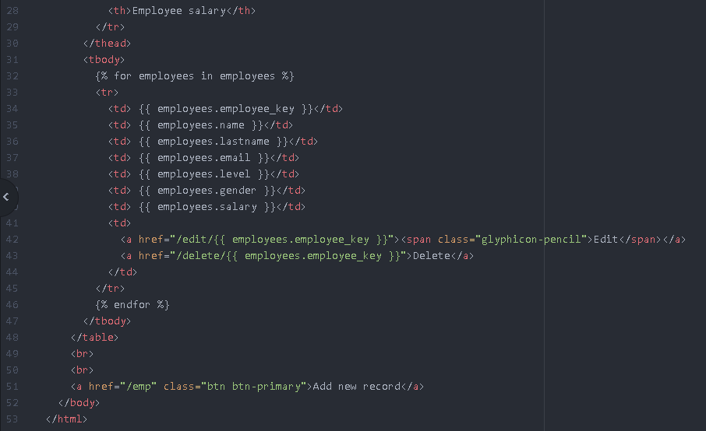
   3. **Edit.html** Que es donde se modificaran los registros  
      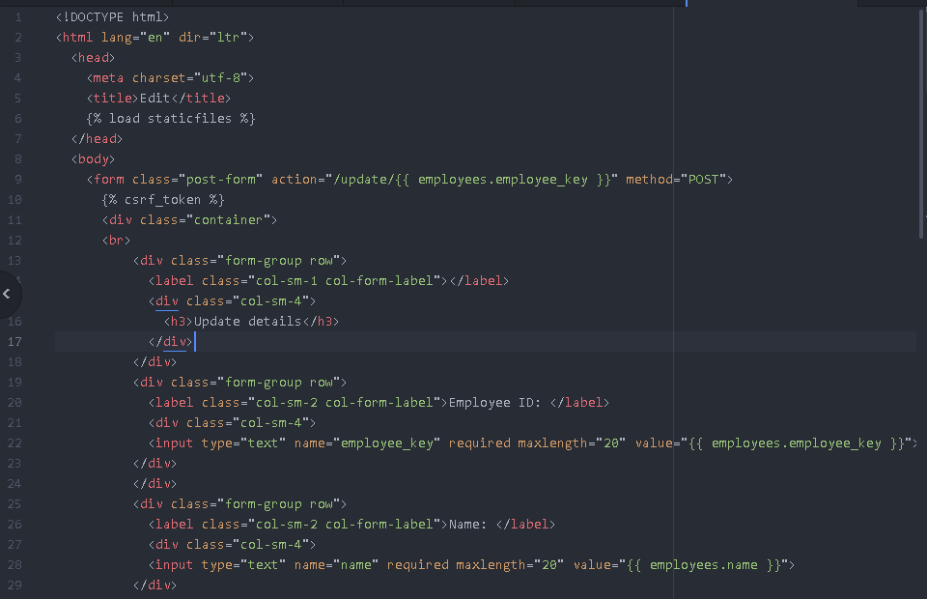  
      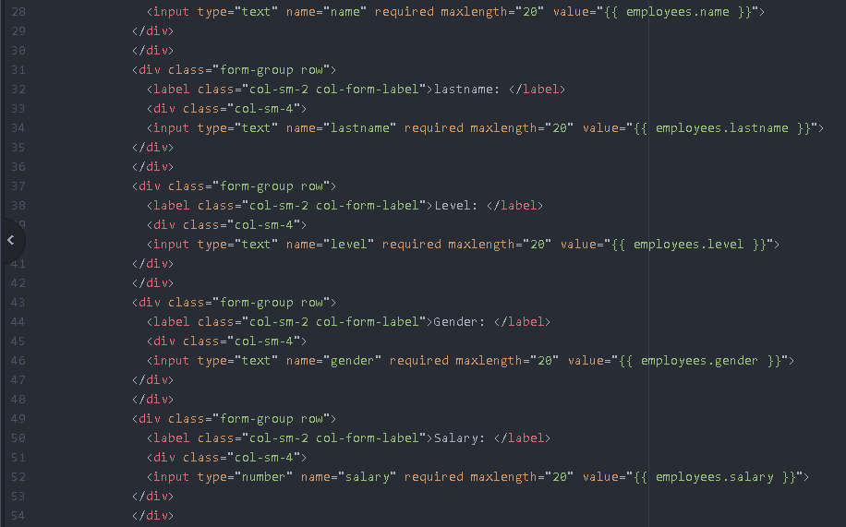  
      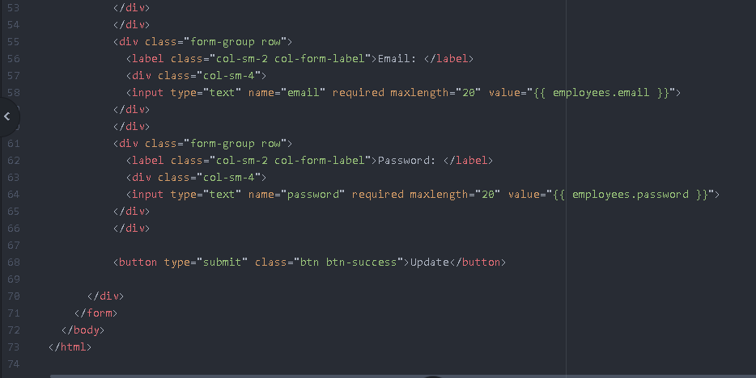
   4. **Login.html**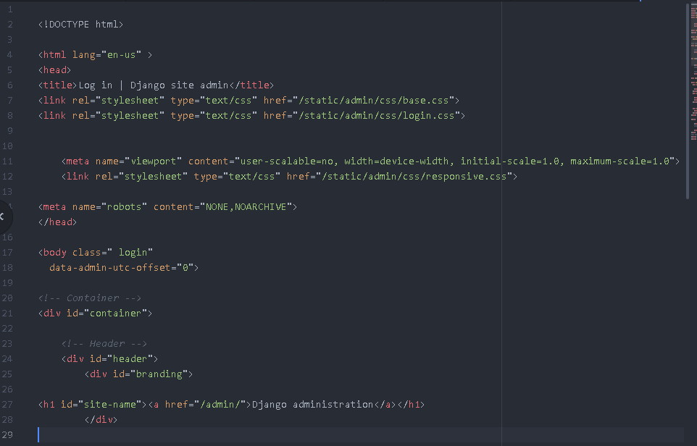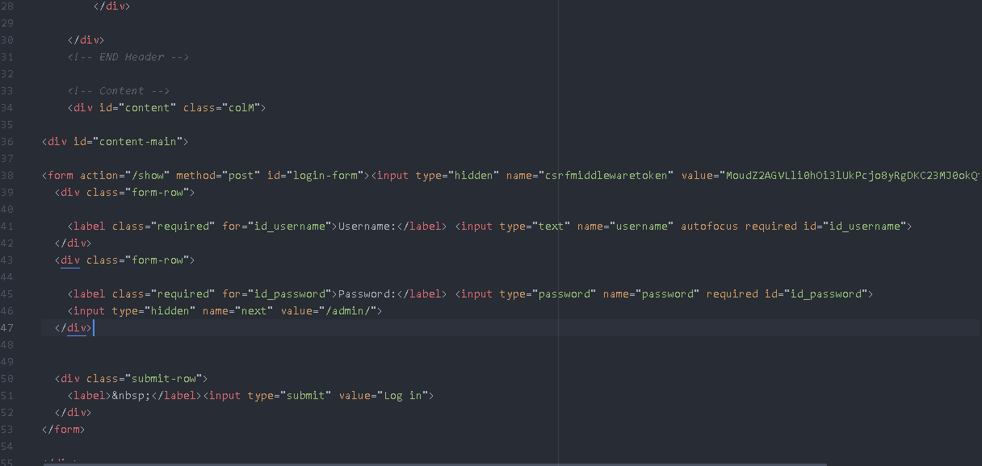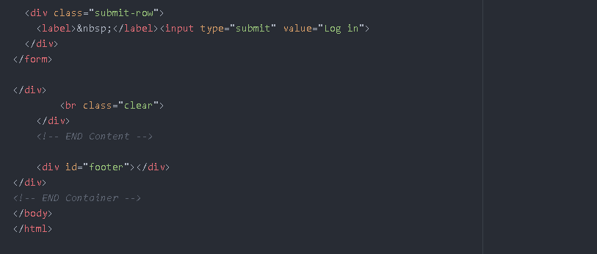
   5. **Search.html**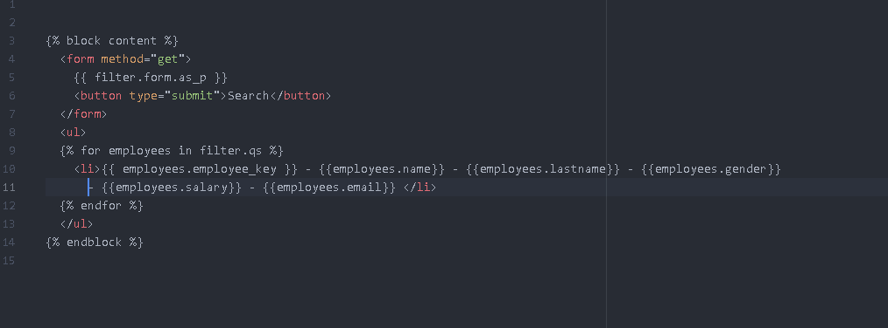
5. Para finalizar se debe utilizar en la terminal el comando “**py manage.py runserver”** Y ahora se podrá acceder a la aplicación sin problemas  
   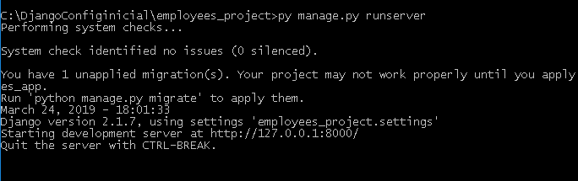

**5. RESULTADOS**

1. Pantalla de login  
   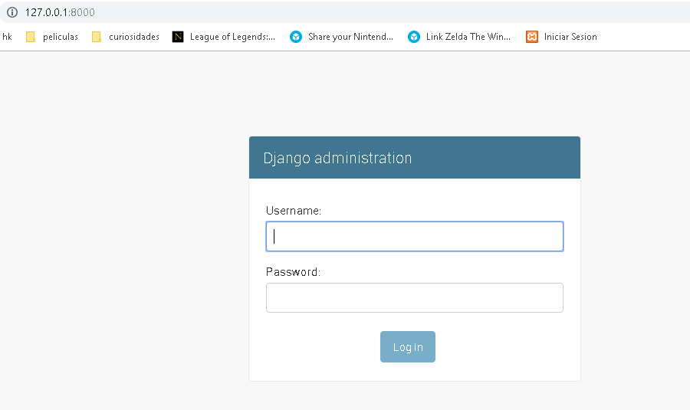
2. Pantalla de consulta  
   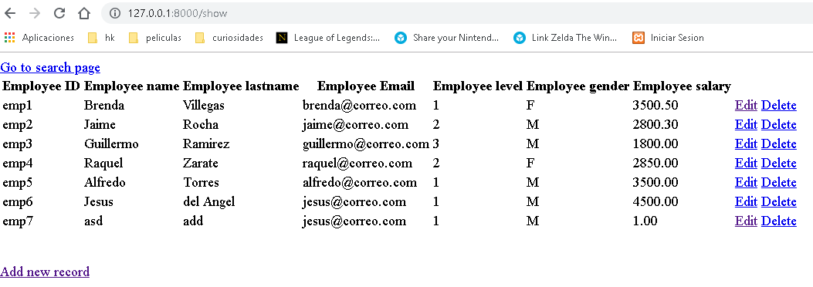
3. Pantalla de búsqueda  
   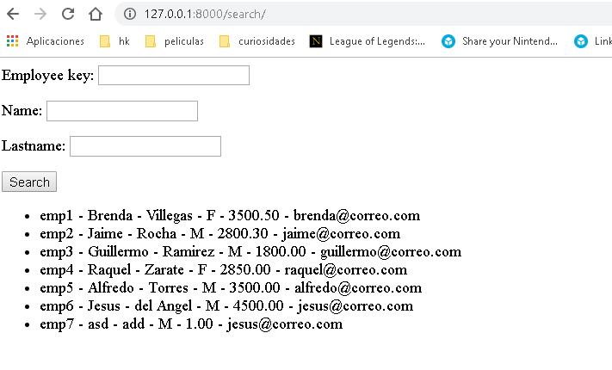
   1. Búsqueda por Employee_key  
      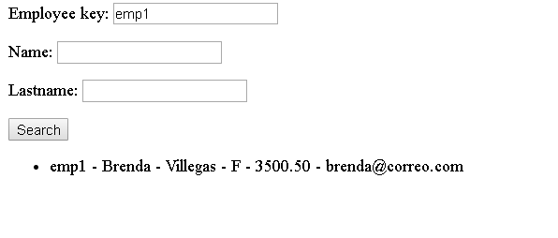
   2. Búsqueda por Name  
      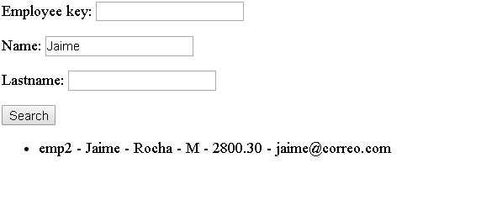
   3. Búsqueda por lastname  
      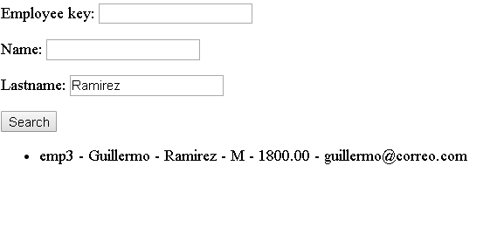
4. Editar datos de un empleado  
   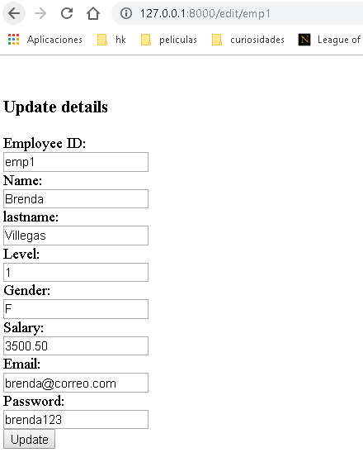
5. Registro 7 borrado  
   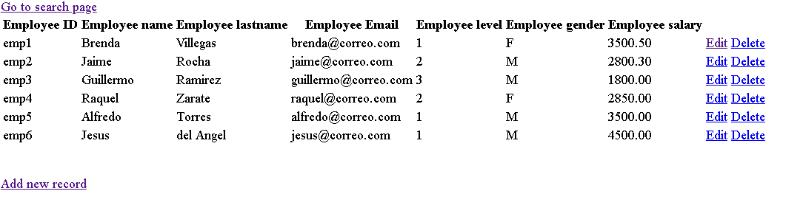
6. Registrar nuevo empleado  
   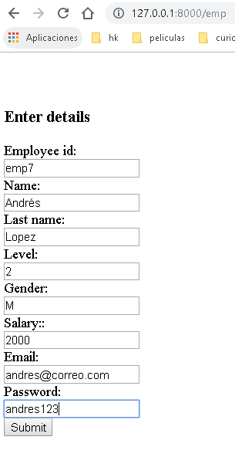
7. Base de datos con el nuevo registro implementado  
   